Секция «Коммуникации в современном медиа-искусстве»  Булатова А.В., Журавлева Н.И., Мельникова С.В. (Екатеринбург, УрФУ). Место art-медиации в преодолении коммуникативных разрывов  Ершов М.Ф. (Ханты-Мансийск, Обско-угорский институт прикладных исследований и разработок). Г.С. Райшев: коммуникативные функции современного художника  Иванов А.Г., Пупышева И.Н. (Тюмень, ТГУ). Геймификация насилия в настольных тематических играх: склейки складки, разрывы перевода  Секция «Дизайн в системе современных коммуникаций: задачи, концепты, продукты»  Белякова И.Е., Плахина Е.В. (Тюмень, ТГУ). Коммуникативный дизайн индийских брачных объявлений (на материале газеты «Sunday Times of India»)  Быстрова Т.Ю. (Екатеринбург, УрФУ). Инфографика: точка рождения как «момент истины»  Воробьева М.В., Кочухова Е.С. (Екатеринбург, Институт философии). На пути к неиерархической коммуникации: преподавание философии по методикам аналитического чтения и письма  Завьялова Н.А. (Екатеринбург, УрФУ). Дизайн футболки для международного симпозиума по культуре как проводник в менталитеты культуры и наций  Панкина М.В. (Екатеринбург, УрФУ). Экологические аспекты проектирования визуальной среды города  15.00 -17.40. Аудитория 246  Networking round table, модераторы: Гузикова Мария (Институт Конфуция УрФУ), Рассказова Татьяна (Кембриджский Центр УрФУ).  Участники: Сладовникова Шарка (Чехия), Моника Кавалир (Словения), Доменика Закревска-Оледжска (Польша), Савицки Кшиштоф (Польша), Марковска-Маниста Урсула (Польша), Наташа Пирих Светина (Словения), Фортеса Фернандес Рафаэль Филиберто (Куба- Россия), Кочева Ольга Леопольдовна (Россия, УрФУ).  9 ноября, суббота  14.30 – 16. 00. Областная научная библиотека имени В.Г. Белинского, Центр изучения Чешского языка  Мастер-класс Дагмар Тоуфаровой «Инновации в преподавании чешского языка как второго иностранного языка».  Чешские встречи – культурная программа. |  | ГУ | Уральский гуманитарный институт УрФУ  Институт Конфуция УрФУ  Кембриджский центр УрФУ  Научная группа «Полилингвизм в эпоху постграмотности»  Генеральное консульство Чешской Республики в гор. Екатеринбурге  Уральский государственный педагогический университет | Адрес оргкомитета: Екатеринбург,  Ленина, 51, Ауд. 236,  e-mail: informmedia@list.ru |  | Коммуникационные тренды в эпоху постграмотности: полилингвизм, мультимодальность, поликультурность  - Четвертая Международная научно-теоретическая конференция. 8-9 ноября 2019  - Екатеринбург, УрФУ  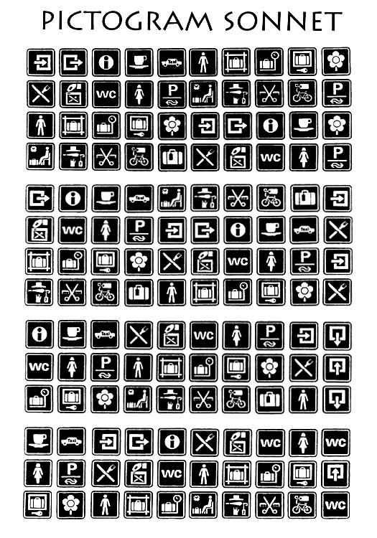
 | 8 ноября (пятница):  9.30 – 10.00. Регистрация участников конференции (Холл первого этажа).  10.00 – 14.00. Аудитория 248. Пленарное заседание с участием зарубежных ученых  10.00 – 10.10. Приветственное слово директора УГИ профессора Э.Э. Сыманюк  10.10 – 10.20. Приветственное слово вице-консула Генерального консульства Чешской Республики в городе Екатеринбурге Степана Гилара  10.20 – 10.30. Гудова М.Ю., Гузикова М.О. Моделирование полилингвальной и поликультурной образовательной среды как актуальная задача современного университета  10.30 – 10.55. Сладовникова Шарка (Чехия). Telecollaborative Language Learning  10.55 – 11.30. Моника Кавалир (Словения). Indirect literary translation and intercultural communication: Crossing borders in the Neighbours with a Go-Between project  11.30 – 12.00. Доменика Закревска-Оледжска (Польша). Multilingualism in the verbal and non-verbal dimension as a key element in the development of intercultural dialogue and international cooperation.  12.00 – 12.20 кофе-брейк (ауд. 246)  12.20 – 12.45. Савицки Кшиштоф (Польша). Minors, juveniles or just kids? The analysis of the contemporary educational discourse on children from attendance centres in culturally diverse societies  12.45 – 13.10. Марковска-Маниста Урсула (Польша). Multilingualism in the upbringing and education of children in culturally diverse societies  13.10 – 13.35. Абрамова Софья Борисовна, Антонова Наталья Леонидовна, Гурарий Анна Дмитриевна, (Екатеринбург, УрФУ). Speech Behavior and Multimodality in Online Communication among Teenagers  13.35 –14.00. Наташа Пирих Светина (Словения). Current trends in the process of internationalization of higher education in Slovenia with a special focus on the integration of international students in the study process – some cultural and language issues  10.40 – 12.20. Аудитория. 325. Круглый стол для молодых ученых «Множественность стратегий анализа кинофильма в системе современных коммуникаций. На примере анализа фильмов Андрея Звягинцева». Модератор – А.С. Темлякова |  | 14.00 – 15.00. – Обед  15.00 – 17.40. Аудитория 314а  Панельная дискуссия: полилингвизм? мультимодальность? поликультурность? Модератор: Гудов В.А. Секретарь: Рубцова Е. В.  Секция «Обучение языкам, полилингвизм и поликультурность образовательного пространства и сообщества в эпоху постграмотности»  Белякова И.Е., Кечерукова М.А. (Тюмень, ТГУ). Креативность как неотъемлемая составляющая обучения иностранному языку в высшей школе: Вызов для преподавателей и студентов  Голоусова Е.С. (Екатеринбург, УрФУ). Spanglish как языковой феномен: общение на стыке культур  Щербаков О.В. (Екатеринбург, УрФУ). Multilingual Linguistic Landscapes in Post-literacy Era: Example of China  Секция «Чешский язык и его изучение в системе современного полилингвизма и полилингвального образования»  Гранева И.Ю. (Нижний Новгород, Национальный исследовательский Нижегородский государственный университет им. Н.И. Лобачевского). Работа Чешского центра в Нижнем Новгороде  Дзюба Е.В. (Екатеринбург, УрГПУ). Стратегии презентации образа родной страны в учебниках чешского языка как иностранного  Пинхасик И.Е. (Москва, Московский государственный лингвистический университет). Использование электронных корпусов текстов в преподавании практического курса перевода с чешского языка  Секция «Русский язык и русская литература в межкультурных коммуникациях в глобальном и пост-грамотном мире»  Бободжонов Г.М., Вербицкая Т.В., Муратшина К.Г., Перевалов А.А., Хамзин И.Р., Якимова О. А. (Екатеринбург, УрФУ). Russia and post-Soviet Central Asia: reciprocal language studies in university curricula and their place in interstate cooperation in the field of education  Пирогова М.Н. (Йошкар-Ола, гимназия № 26 имени Андре Мальро), Плотникова Е.А. (Йошкар-Ола, Марийский государственный университет). Духовная (в том числе фольклорная) культура как средство обучения русскому языку в поликультурной среде: из опыта работы |  |  | Тагильцева Ю.Р. (Екатеринбург, РГППУ). О России по-русски: единое электронное образовательное пространство  15 .00 – 17. 40. Аудитория 314  Панельная дискуссия: медиа-культура? медиа-искусство? медиа-дизайн?  Модераторы: Фаюстов А.В., Юрлова С.В. Секретарь: Гудова М.Ю.  Секция «Коммуникации в современной медиа-культуре».  Владимирова Н.В., Колмакова Е.А., Мезенцев Е.А., Мосиенко Л.И., Соломина Н.В. (Омск, ОмГТУ). Карнавализация как способ трансляции социокультурного опыта в эпоху постграмотности  Ганжерли Н.В., Михалькова Е.С. (Тюмень, Тюменский государственный университет). Юмор как средство манипуляции мнением социальной группы в современных онлайн-сообществах (на материале русскоязычных сайтов 2ch и Pikabu)  Золотухин В.М., Золотухина Н.А., Козырева М.В., Съедина Н.В. (Кемерово, Кузбасский государственный технический университет им. Т.Ф. Горбачева). Социокультурные и правовые аспекты взаимодействия представителей различных субкультур в медийном пространстве  Курумчина А.Э. (Екатеринбург, УрФУ). Multicultural Internet-projects of the BRICS as an Instrument of Integration and Overcoming of the Unfavorable Images of The Countries  Некрасов С.Н. (Екатеринбург, УрФУ). Классовая борьба или информационная война в медиа-коммуникации в эпоху постграмотности: позиции российских «новых левых» и «новых правых»  Олешко В.Ф., Олешко Е.В. (Екатеринбург, УрФУ). Чтение как демократическая ценность и ресурс формирования коммуникативно-культурной памяти нации  Руденкин Д.В. (Екатеринбург, УрФУ). Internet in Social Reality of Russian Youth: Potential Risks and Opportunities  Симбирцева Н.А. (Екатеринбург, УрГПУ). Репрезентация современных арт-практик на страницах провокативных групп «ВКонтакте»  Язовская О.В. (Екатеринбург, УрФУ). Анимэ-фестивали в России как новый социокультурный феномен  Якимова О.А. (Екатеринбург, УрФУ). Immigrants in public discourse: the role of media

